准备相关软件

1. Putty
2. winScp
3. EasyConnect(vpn工具)地址 <https://221.4.162.187/com/installClient.html>

步骤

1. 将默认浏览器设置为IE.
2. 下载vpn工具,设置vpn地址[221.4.162.187](https://221.4.162.187/com/installClient.html),帐号zycsujiwen 密码bgy2019@
3. 登录vpn默认启动ie浏览器,显示以下界面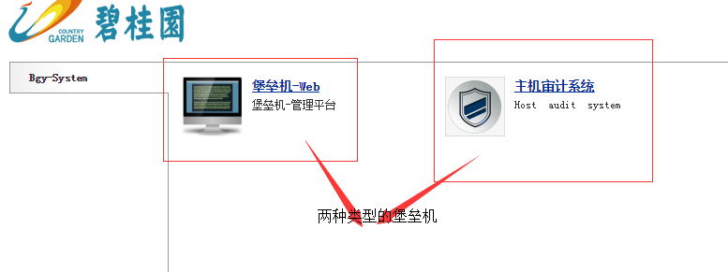
4. 全成本请用第一种类型的堡垒机(帐号zhangjingjing55 密码 Bgy@2018@),招标合约请用第二种类型堡垒机(帐号 dyfenglin 密码 bgy2008@),按照提示安装IE插件,直接选择相应的服务器启动putty或winscp,无需服务器密码.